<https://10kdiver.com/twitter-threads/>

**SECUENCIAS GEOMETRICAS APLICADAS A LAS FINAZAS E INVERSIONES**

<https://twitter.com/10kdiver/status/1307324413876953091>

<https://www.youtube.com/watch?v=cmAkW6xpZxo> ( Explicación de Sucesiones geométricas)

<https://es.khanacademy.org/math/algebra/x2f8bb11595b61c86:sequences/x2f8bb11595b61c86:introduction-to-geometric-sequences/v/geometric-sequences-introduction>

<https://www.youtube.com/watch?v=UMrDluJTqF8>

<https://es.khanacademy.org/math/calculus-all-old/series-calc/sequences-calc/v/geometric-sequence?v=ExZDSwRzuy8>

<https://www.youtube.com/watch?v=ExZDSwRzuy8>

<https://es.khanacademy.org/math/algebra/x2f8bb11595b61c86:sequences/x2f8bb11595b61c86:introduction-to-geometric-sequences/v/geometric-sequences-introduction>

https://es.khanacademy.org/math/calculus-all-old/series-calc/sequences-calc/v/extending-geometric-sequences

1/ Get a cup of coffee. In this thread, I'll help you understand geometric sequences. Geometric sequences are the basis for *so* many financial calculations -- from DCFs to mortgages. And the math behind them is not very complicated. So I think it makes sense to master it.

Toma una taza de café. En este hilo, te ayudaré a comprender las secuencias geométricas. Las secuencias geométricas son la base de * tantos * cálculos financieros, desde DCF hasta hipotecas. Y la matemática detrás de ellos no es muy complicada. Entonces creo que tiene sentido dominarlo.

2/ First things first. What is a geometric sequence? In simple terms, it's just a list of numbers. But not just any numbers. No, these numbers have a very special property: they grow (or shrink) *exponentially*.

Lo primero es lo primero. ¿Qué es una secuencia geométrica? En términos simples, es solo una lista de números. Pero no cualquier número. No, estos números tienen una propiedad muy especial: la secuencia de números crece (o se contraen) * exponencialmente *.

Postada Mia: Crecer (o contraer) en términos de distancia entre los números, como ejemplo 1,2,4,8,16,32…. Observe como se incrementa la distancia exponencialmente entre los números

3/ Here's an example. Suppose your 2020 salary is $100K. And you get a 5% raise every year. So, in 2021, your salary will be $100K * 1.05 = $105K. And in 2022, your salary will be $105K * 1.05 = $110.25K. And so on.

Ejemplo cotidiano. Suponga que su salario en el primer año es de $ 100K. Y obtienes un aumento del 5% cada año. Entonces, en el siguiente año, su salario será de $ 100K * 1.05 = $ 105K. Dos años después, su salario será de $ 105K * 1.05 = $ 110.25K. así sucesivamente.

4/These salary numbers -- $100K, $105K, $110.25K, etc. -- are growing *exponentially*. In other words, they form a geometric sequence.

Estos números de salario ($ 100 mil, $ 105 mil, $ 110.25 mil, etc.) están creciendo * exponencialmente *. En otras palabras, forman una secuencia geométrica. Aquí hay un gráfico de esta secuencia:

Here's a graph of this sequence:

[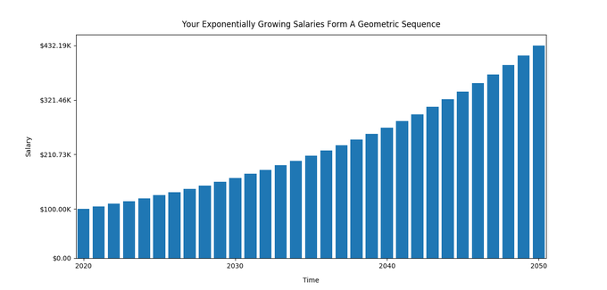](https://twitter.com/10kdiver/status/1307324419627335681/photo/1)5/ But suppose your annual salary increments were a fixed *dollar amount* (say, $5K) instead of a fixed *percentage* (like 5%). In this case, your "salary sequence" will be: $100K, $105K, $110K, $115K, ...

Pero suponga que sus incrementos anuales de salario fueran una cantidad fija * en dólares * (digamos, $ 5K) en lugar de un * porcentaje * fijo (como 5%). En este caso, su "secuencia salarial" será: $ 100 mil, $ 105 mil, $ 110 mil, $ 115 mil, ...

6/These salary numbers are growing too. But they're growing only *linearly*. Not *exponentially*. So these numbers don't form a geometric sequence.

Estos números de salarios también están creciendo. Pero están creciendo solo * linealmente *. No * exponencialmente *. Entonces estos números no forman una secuencia geométrica.

7/ The math behind geometric sequences is super simple. A geometric sequence has just 2 parameters: 1. The first number (denoted "a"), and 2. The exponential growth rate (denoted "r"). If you know these 2 parameters, you can construct the entire sequence.

La matemática detrás de las secuencias geométricas es súper simple. Una secuencia geométrica tiene solo 2 parámetros: 1. El primer número (denotado "a") y 2. La tasa de crecimiento exponencial (denotada "r"). Si conoce estos 2 parámetros, puede construir la secuencia completa.

8/ So, knowing "a" and "r", how exactly do you construct the entire sequence? It's simple. You just have to do some multiplications. The first number in the sequence is: a. The second number is: a*r. The third number is: a*r*r. The fourth number is: a*r*r*r. And so on.

Entonces, conociendo "a" y "r", ¿cómo se construye exactamente la secuencia completa? Es sencillo. Solo tienes que hacer algunas multiplicaciones. El primer número de la secuencia es: a. El segundo número es: a * r. El tercer número es: a * r * r. El cuarto número es: a * r * r * r. Y así sucesivamente.

9/ Let's try to connect this with your exponentially growing salary. Remember: you start at $100K in 2020, and you get a 5% raise every year. So: Your 2020 salary is: $100K. Your 2021 salary is: 100K * 1.05. Your 2022 salary is: $100K * 1.05 * 1.05. And so on.

Intentemos conectar esto con su salario que crece exponencialmente. Recuerde: comienza en $ 100 mil en 2020 y obtiene un aumento del 5% cada año. Entonces: Su salario para 2020 es: $ 100K. Su salario en 2021 es: $ 100K * 1.05. Su salario en 2022 es: $ 100K * 1.05 * 1.05. Y así.

10/ Just look at the last 2 tweets. You don't need a whole lot of pattern recognition to see that your salary sequence is simply a geometric sequence with a = $100K and r = 1.05.

Solo mira los 2 últimos tweets. No necesitas mucho reconocimiento de patrones para ver que tu secuencia salarial es simplemente una secuencia geométrica con a = $ 100K y r = 1.05.

11/ This is why geometric sequences arise in so many financial calculations. Whenever you have money that's compounding steadily -- whether it's salaries, dividends, revenues, earnings, or free cash flows -- it's a good bet that there's a geometric sequence in there somewhere.

Es por eso que las secuencias geométricas surgen en tantos cálculos financieros. Siempre que tenga dinero que se acumule de manera constante, ya sean salarios, dividendos, ingresos, ganancias o flujos de efectivo libres, es una buena apuesta que haya una secuencia geométrica en alguna parte.

12/ OK. So what useful things can we learn about geometric sequences, that'll help us with our financial calculations? There are 2 key formulas: 1. Formula for the n'th number, and 2. Formula for the sum of the first n numbers.

está bien. Entonces, ¿qué cosas útiles podemos aprender sobre las secuencias geométricas que nos ayudarán con nuestros cálculos financieros? Hay 2 fórmulas clave: 1. Fórmula para el n-ésimo número y 2. Fórmula para la suma de los primeros n números.

13/ Formula for the n'th number of a geometric sequence. This is a pretty simple formula. It's almost self-evident. Pics:

Fórmula para el número n de una secuencia geométrica. Esta es una fórmula bastante simple. Es casi evidente por sí mismo. Fotos:

[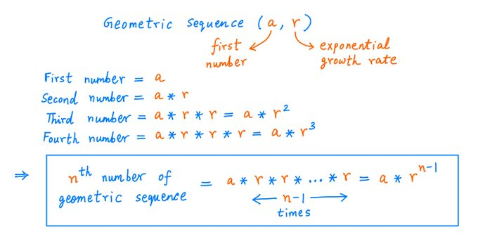](https://twitter.com/10kdiver/status/1307324435351785473/photo/1)

[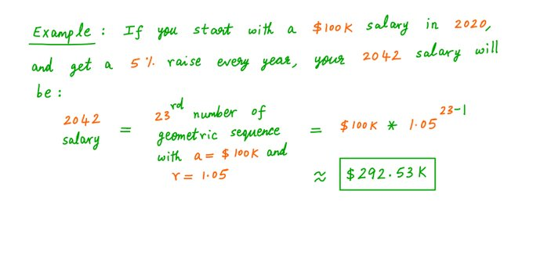](https://twitter.com/10kdiver/status/1307324435351785473/photo/2)

14/ By applying the formula above to various "n" and "r" values (holding "a" constant at $100K), you can get a qualitative feel for geometric sequences. For example, you can tell from the picture below that if r > 1, the numbers in the sequence will grow exponentially.

Al aplicar la fórmula anterior a varios valores de "n" y "r" (manteniendo "a" constante en $ 100K), puede obtener una idea cualitativa de las secuencias geométricas. Por ejemplo, puede deducirse de la imagen de abajo que si r> 1, los números en la secuencia crecerán exponencialmente.

[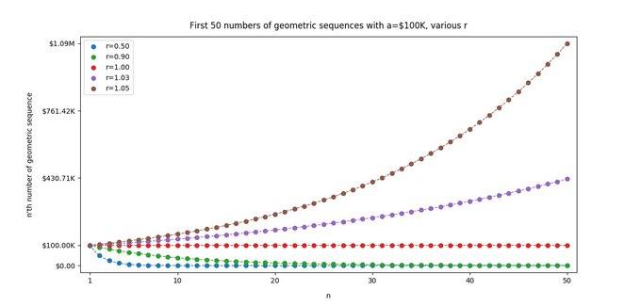](https://twitter.com/10kdiver/status/1307324438942081024/photo/1)

15/ But if 0 < r < 1, the numbers in the sequence will *shrink* exponentially -- and get close to 0 pretty quickly. Finally, if r is exactly equal to 1, the numbers will neither grow nor shrink. They will remain constant at "a", no matter how large you make "n".

Pero si 0 <r <1, ​​los números de la secuencia * se reducirán * exponencialmente y se acercarán a 0 con bastante rapidez. Finalmente, si r es exactamente igual a 1, los números no crecerán ni disminuirán. Permanecerán constantes en "a", sin importar qué tan grande sea "n".

16/ Then there's the formula for the sum of the first n numbers of a geometric sequence:

Luego está la fórmula para la suma de los primeros n números de una secuencia geométrica:[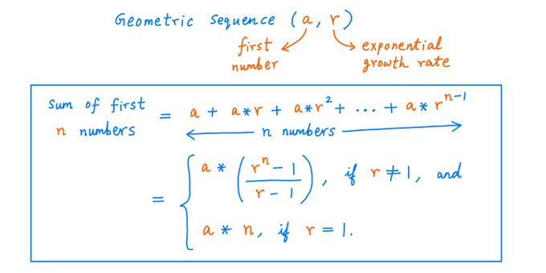](https://twitter.com/10kdiver/status/1307324444012998656/photo/1)

Demostración de termino cuando r es diferente de 1, esta demostración es agregada por mi

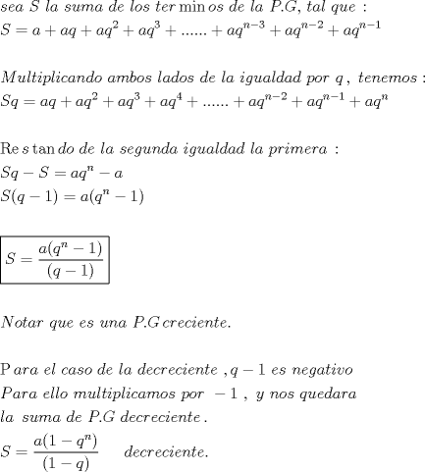

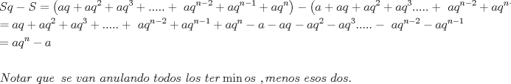

[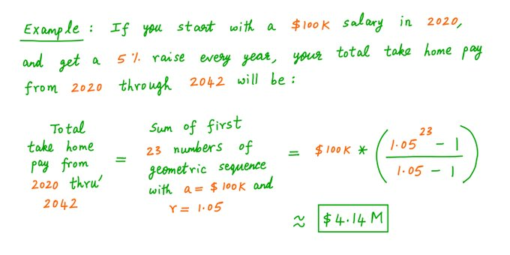](https://twitter.com/10kdiver/status/1307324444012998656/photo/2)

17/ I've found the formula above extraordinarily useful. It simplifies so many different kinds of financial calculations. I think this is the third most useful formula in all of finance -- after the compound interest and present value formulas.

Encontré la fórmula anterior extraordinariamente útil. Simplifica tantos tipos diferentes de cálculos financieros. Creo que esta es la tercera fórmula más útil en todas las finanzas, después de las fórmulas de interés compuesto y valor presente.

18/ Let me demonstrate. Suppose you start with a $100K salary in 2020 and get a 5% raise each year. You save 25% of your salary each year. You invest these savings in a basket of stocks, which goes up 7% each year. How much money will you have at the end of 2050?

Déjame demostrarte. Suponga que comienza con un salario de $ 100 mil en 2020 y obtiene un aumento del 5% cada año. Ahorras el 25% de tu salario cada año. Invierte estos ahorros en una canasta de acciones, que aumenta un 7% cada año. ¿Cuánto dinero tendrás a finales de 2050?

19/ To someone *not* well-versed in geometric sequences, this looks like a simulation problem. To solve the problem, you have to build a model that projects your future earnings, savings, investments, etc. Then you simulate the model and get your answer. Like so:

Para alguien * no * muy versado en secuencias geométricas, esto parece un problema de simulación. Para resolver el problema, debes construir un modelo que proyecte tus ganancias, ahorros, inversiones, etc. futuros. Luego simulas el modelo y obtienes tu respuesta. Al igual que:

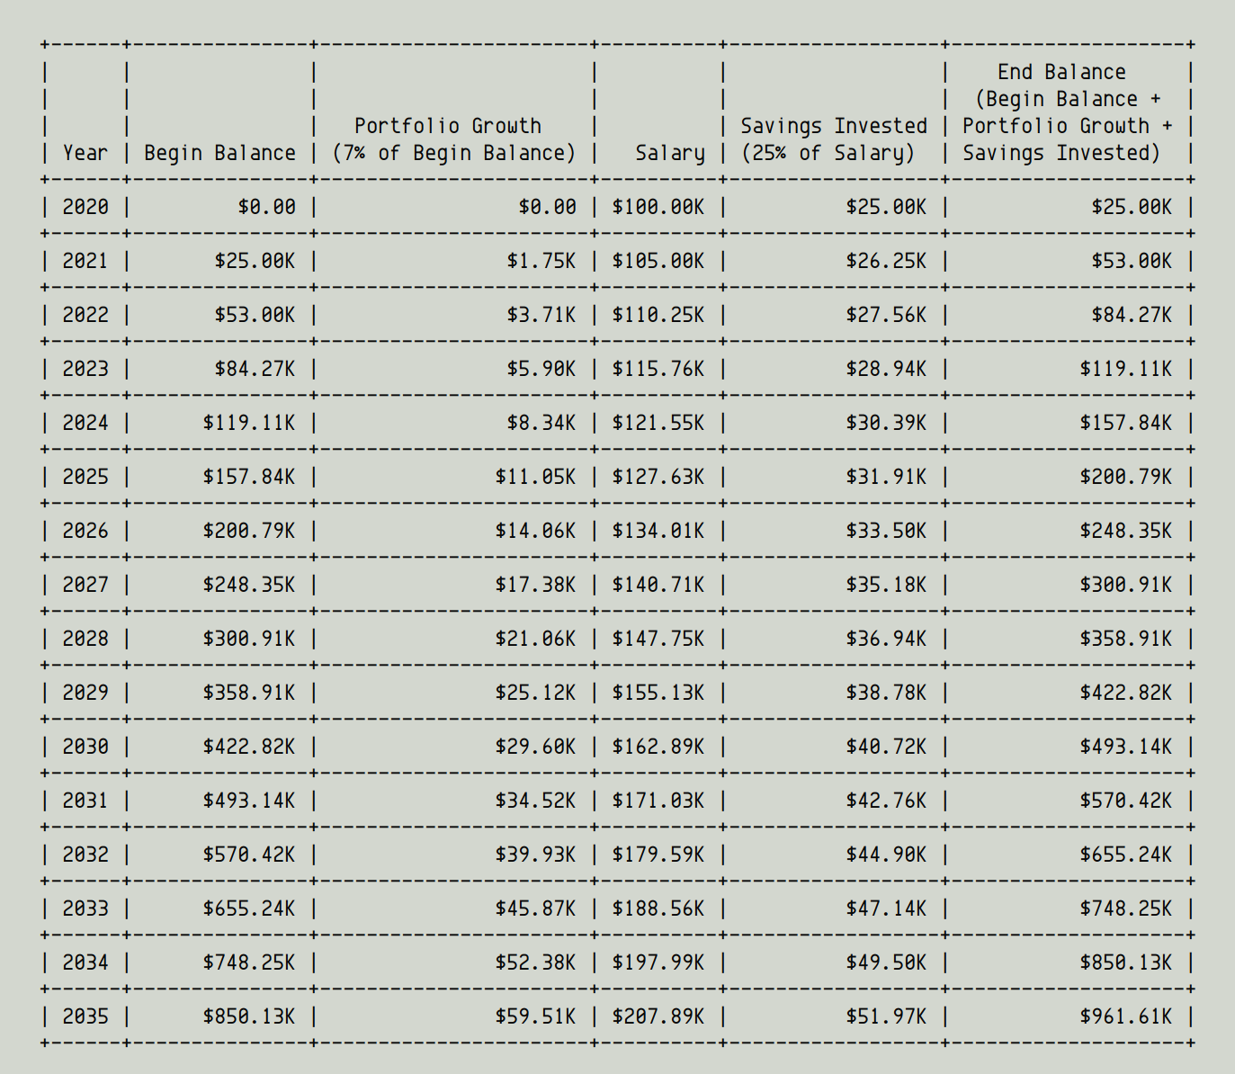

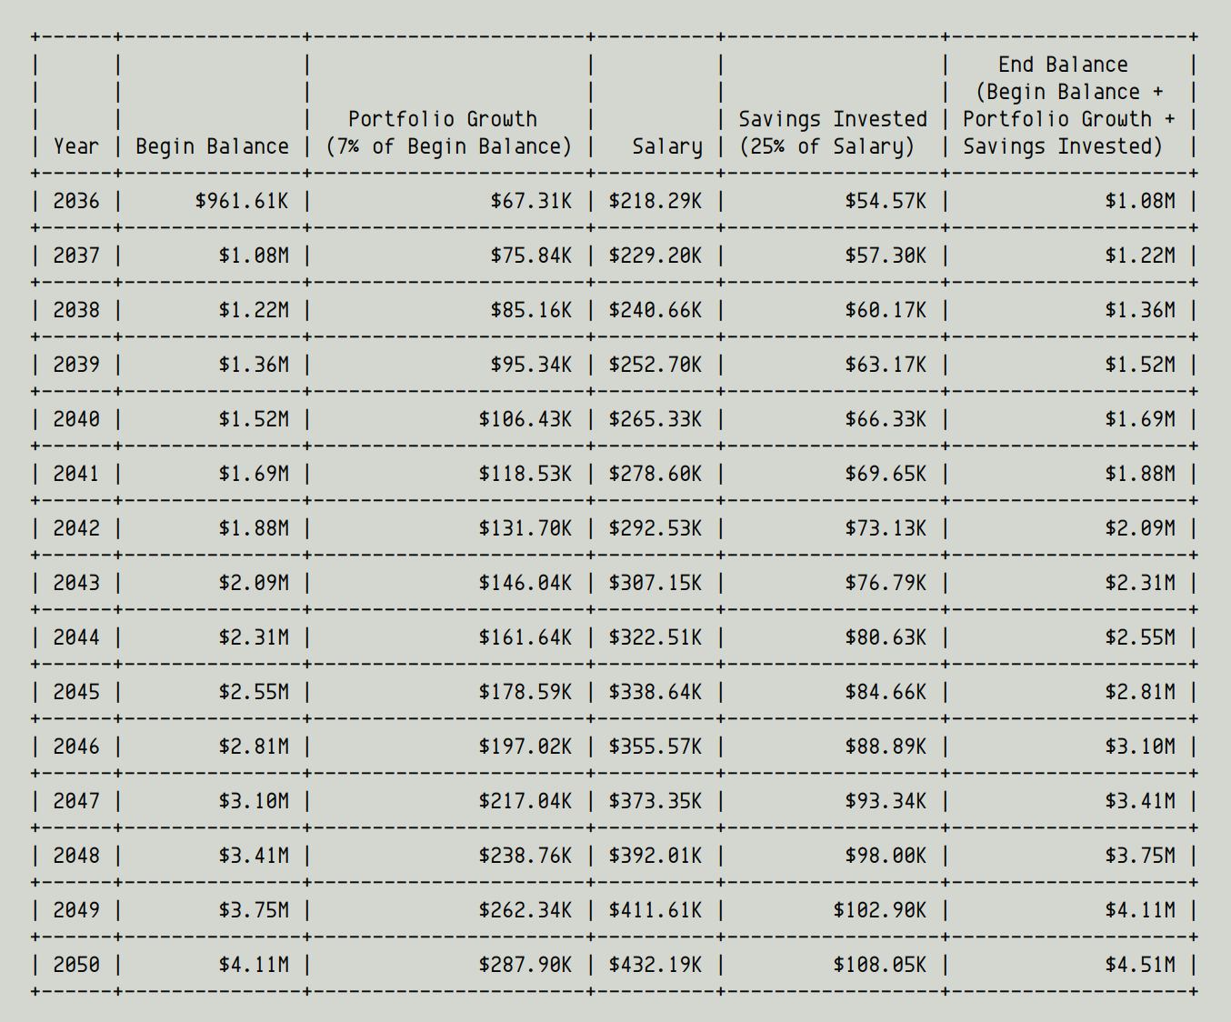

20/ In this case, the answer is that you'll have $4.51M at the end of 2050 -- as the simulation above predicts. We can of course get the answer this way, even if we know nothing of geometric sequences.

En este caso, la respuesta es que tendrá $ 4.51 millones a fines de 2050, como predice la simulación anterior. Por supuesto, podemos obtener la respuesta de esta manera, incluso si no sabemos nada de secuencias geométricas.

21/ But knowing about geometric sequences is a powerful advantage. It can help us reduce these pages of simulations to a single formula. This way, we don't need to build a model or run simulations -- our formula will directly give us the 2050 end balance! Like so:

Pero conocer las secuencias geométricas es una gran ventaja. Puede ayudarnos a reducir estas páginas de simulaciones a una sola fórmula. De esta manera, no necesitamos construir un modelo o ejecutar simulaciones: ¡nuestra fórmula nos dará directamente el saldo final de 2050! Al igual que:

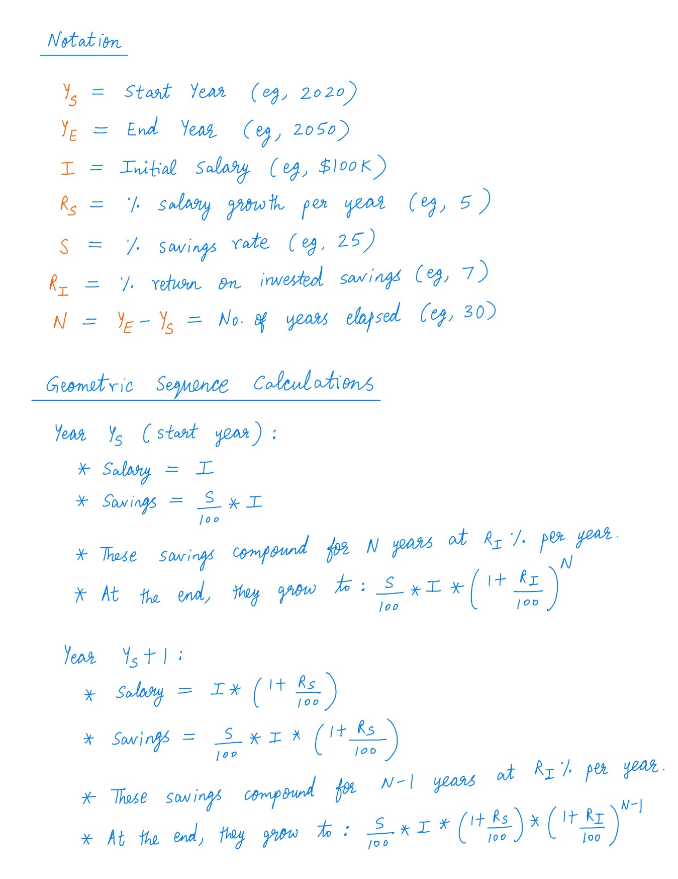

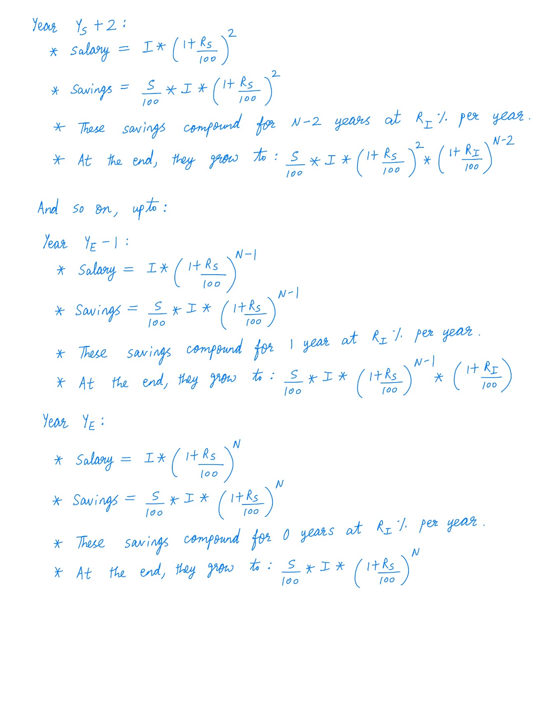

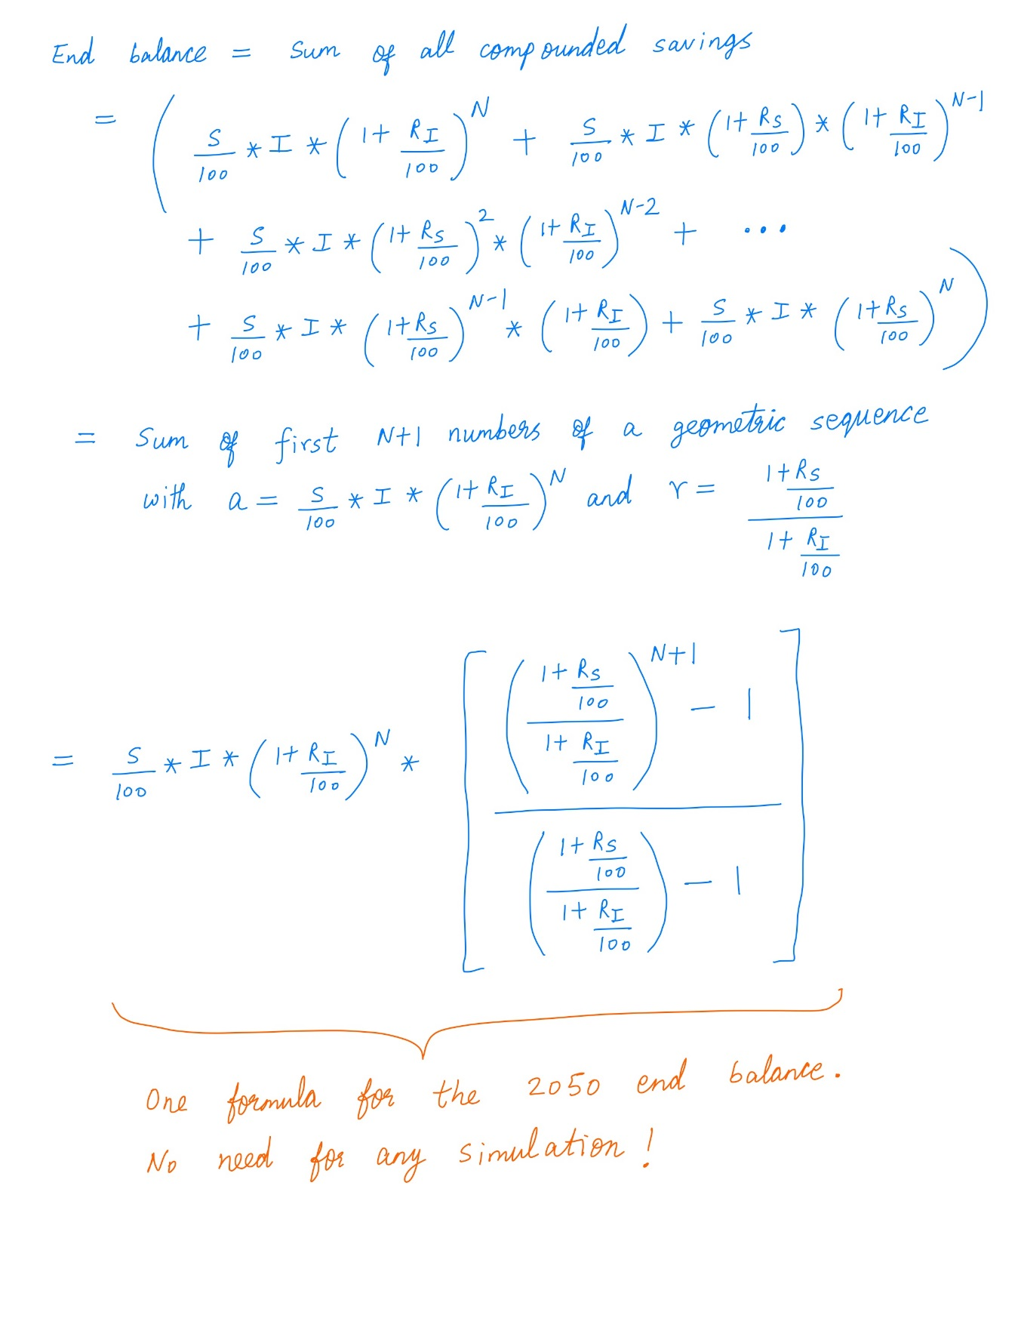

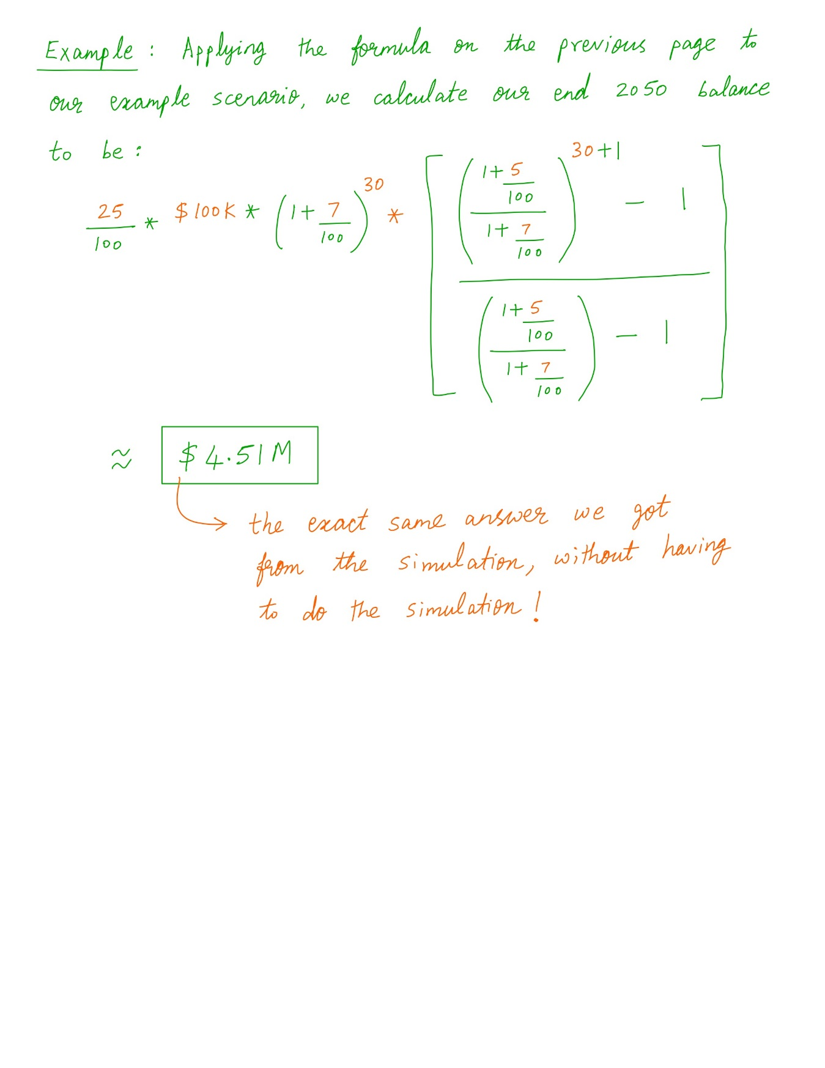

22/ That's the power of understanding geometric sequences and knowing a couple formulas about them. We can reduce Excel worksheets and financial projections to simple formulas and back-of-the-envelope calculations in many cases.

Ese es el poder de comprender secuencias geométricas y conocer un par de fórmulas sobre ellas. En muchos casos, podemos reducir las hojas de cálculo de Excel y las proyecciones financieras a fórmulas simples y cálculos del reverso del sobre.

23/ Plus, staring at the formula can give us additional insights into how the key variables come together to affect the final answer. Such insights can significantly improve our understanding of the underlying financial model.

Además, observar la fórmula puede brindarnos información adicional sobre cómo las variables clave se unen para afectar la respuesta final. Estos conocimientos pueden mejorar significativamente nuestra comprensión del modelo financiero subyacente.

24/ For example, one glance at the formula above tells us that a 1% increase in investment returns (7% to 8%) will have a much greater impact than a 1% increase in savings (25% to 26%). This is because the formula *compounds* investment returns, but only *multiplies* savings.

Por ejemplo, un vistazo a la fórmula anterior nos dice que un aumento del 1% en el rendimiento de la inversión (7% a 8%) tendrá un impacto mucho mayor que un aumento del 1% en los ahorros (25% a 26%). Esto se debe a que la fórmula * combina * los rendimientos de la inversión, pero solo * multiplica * los ahorros.

25/ One last topic: what if you add up *all* the numbers in a geometric sequence? But a geometric sequence has infinitely many numbers, right? After all, you can keep generating new numbers simply by multiplying existing numbers by "r".

Un último tema: ¿qué pasa si sumas *todos* los números en una secuencia geométrica? Pero una secuencia geométrica tiene infinitamente muchos números, ¿verdad? Después de todo, puede seguir generando nuevos números simplemente multiplicando los números existentes por "r".

26/ So what does adding up *all* the numbers even mean? Well, the key idea is that if 0 < r < 1, the numbers will keep becoming smaller and smaller, until they no longer matter as far as the sum is concerned. Mathematicians call this "convergence".

Entonces, ¿qué significa sumar *todos* los números? Bueno, la idea clave es que si 0 < r < 1, los números seguirán siendo cada vez más pequeños, hasta que ya no importen en lo que respecta a la suma. Los matemáticos llaman a esto "convergencia".

27/ In finance, this kind of converged infinite sum is often used in DCF analyses, to value perpetuities and such. Here's the formula for it, along with an example. For more details, please see my thread on DCFs:

En finanzas, este tipo de suma infinita convergente se usa a menudo en análisis DCF, para valorar perpetuidades y demás. Aquí está la fórmula, junto con un ejemplo. Para obtener más detalles, consulte mi hilo sobre DCF:

<https://twitter.com/10kdiver/status/1292130833273257984>

[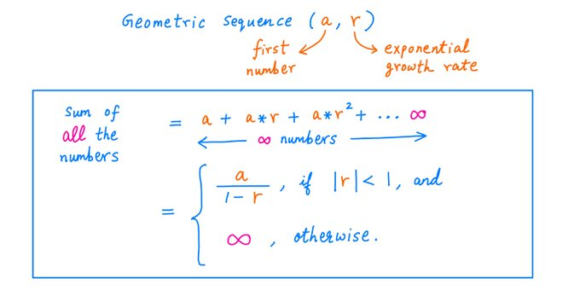](https://twitter.com/10kdiver/status/1307324905369661441/photo/1)[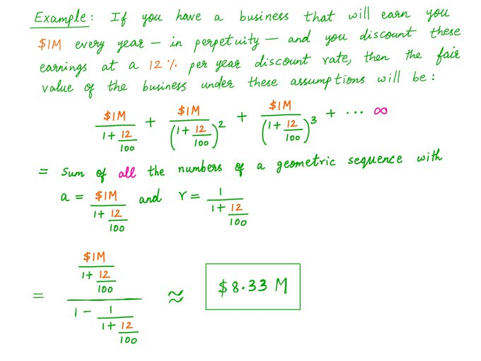](https://twitter.com/10kdiver/status/1307324905369661441/photo/2)

28/ But remember: if r > 1, this convergence won't happen. In this case, adding up *all* the numbers is meaningless -- the sum will just blow up.

Pero recuerde: si r> 1, esta convergencia no ocurrirá. En este caso, sumar * todos * los números no tiene sentido, la suma simplemente explotará.

29/ To sum up (see what I did there!), I want to say: geometric sequences arise all the time in financial calculations. If you take the time to learn about geometric sequences, you'll understand compounding better. You'll become a better investor.

En resumen (¡mira lo que hice allí!), Quiero decir: las secuencias geométricas surgen todo el tiempo en los cálculos financieros. Si se toma el tiempo para aprender sobre secuencias geométricas, comprenderá mejor la composición. Te convertirás en un mejor inversor.